 | 

Смотрите на телеканале «365 дней ТВ»c 1 июня по 7 июня
Секреты историиКаждый выпуск данного телевизионного цикла посвящен раскрытию малоизвестного или таинственного эпизода истории. Неизменным ведущим цикла является журналист и писатель Стефан Берн, признанный специалист по истории элиты и жизни королевских особ, кавалер Ордена искусств и литературы и рыцарь Ордена Гримальди.
Смотрите в эфире:Людовик XV и Жеводанский зверь: 1 июня в 00:00Ричард Львиное Сердце: 3 июня в 20:00, 4 июня в 16:00, 5 июня в 12:00, 6 июня в 08:00, 7 июня в 04:00
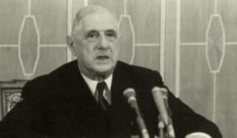ГенералФильм о Шарле де Голле – выдающейся личности, определившей ход истории и оказавшей огромное влияние на современное развитие и устройства мира. В основе фильма лежат самые удивительные этапы его биографии: бегство из плена вместе с будущим маршалом Тухачевским, личная дружба и последующая неприязнь с Черчиллем и Сталиным, удивительное знакомство с Брежневым, легендарное выступление с балкона московской мэрии в 1966 году, которое де Голль закончил на русском языке.
Смотрите в эфире:1 июня в 02:05
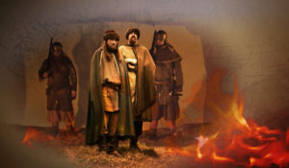Забытые войны РоссииЦикл документально-игровых фильмов о вооруженных конфликтах, в которые вступало Российское государство со времён крещения Руси до отечественной войны 1812 года. За эти годы России противостояли сильнейшие державы: Византия, Швеция, Османская империя, Персия, Золотая орда…Зритель узнает об особенностях вооружения и тактиках ведения боя на разных этапах отечественной истории, увидит реконструкцию неизвестных сражений Кутузова и Багратиона, Богдана Хмельницкого и Дениса Давыдова, Владимира Мономаха и Святослава Мудрого.Цикл состоит из 12 серий, каждая из которых посвящена истории одной войны. Давно ушедшие времена и события оживают на экране в осадах и погонях, блеске металла и пушечном дыме, в политических интригах и в драме человеческой жизни на войне.
Смотрите в эфире:Смоленская оборона: 1 июня в 03:00Азовское сидение: 1 июня в 23:05, 2 июня в 19:05, 3 июня в 15:05, 4 июня в 11:05, 5 июня в 07:05, 6 июня в 03:05Войны Алексея Тишайшего: 2 июня в 23:00, 3 июня в 19:00, 4 июня в 15:00, 5 июня в 11:00, 6 июня в 07:00, 7 июня в 03:00Война за польское наследство: 3 июня в 23:05, 4 июня в 19:05, 5 июня в 15:05, 6 июня в 11:05, 7 июня в 07:05
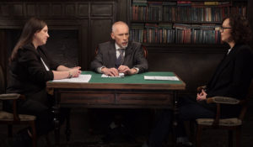Это подкаст. ИсторияАналитическая программа «Это подкаст. История» стала продолжением полюбившегося зрителями проекта «Историада» в новом формате.В студию к историку и публицисту Алексею Юдину приходят эксперты в различных областях истории. Гости подкаста обсуждают одну тему, которая, по их мнению, может иметь различные трактовки, факты или обоснования. Беседа может проходить в теплой дружественной обстановке, а может оказаться яростным спором. Главное – зритель получит достоверную информацию от высококвалифицированных профессионалов.
Смотрите в эфире:Историческое художественное и документальное кино: современные тенденции: 1 июня в 04:00, 2 июня в 00:00Внезапное нападение: 4 июня в 20:00, 5 июня в 16:00, 6 июня в 12:00, 7 июня в 08:00
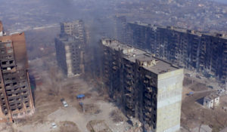Операция «Украина». Одурманенные БандеройНационалистические отряды на территории УССР действовали во время и после Великой Отечественной войны. Поддерживаемые сначала вермахтом, а затем ЦРУ, они боролись с советской властью, уничтожая мирное население. В народе их называли бандеровцами — по имени одного из лидеров, Степана Бандеры. Сегодня украинские националисты переняли как идеологию, так и методы своих предшественников. Герои фильма – последние из живых свидетелей расстрела в Бабьем Яре, где бандеровцы убивали людей наряду с немецкими оккупантами, житель Донбасса, который прошёл через пытки в лагере боевиков в 2014 году. Как возрождалась идеология нацизма на современной Украине? Кто сделал Бандеру и его приспешников национальными героями и почему Запад поддерживает и поощряет современных националистов?
Смотрите в эфире:1 июня в 04:552 июня в 00:55
Россия научная. Великие именаВ жизни каждого великого ученого было большое путешествие: экспедиция, зарубежная конференция или даже вояж за Нобелевской премией. Биографию людей науки можно представить, как длинную дорогу — к истине, просвещению и прогрессу. Каждая точка этого маршрута для нас, потомков — гиперссылка в будущее. Сегодня мы соединим эти точки в единый маршрут. Узнаем, какой вклад в мировую науку внесли наши великие ученые. И убедимся, что до сих пор пользуемся их изобретениями и открытиями. Порой даже не подозревая об этом.
Смотрите в эфире:Иван Губкин: 1 июня в 05:55, 2 июня в 01:55Дмитрий Менделеев: 1 июня в 18:00, 2 июня в 14:00, 3 июня в 10:05, 4 июня в 06:00, 5 июня в 02:00Лев Зенкевич: 6 июня в 21:55, 7 июня в 17:55
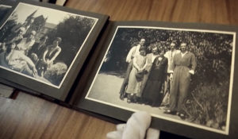ИсториографМы живем сегодня, надеемся на будущее и стараемся помнить прошлое. Существует огромная, непонятная сила, которая заставляет помнить нас то, что было вчера и то, что случилось 1000 лет назад.
Смотрите в эфире:1 июня в 06:202 июня в 02:204 июня в 21:05, 22:205 июня в 17:05, 18:206 июня в 13:05, 14:207 июня в 09:05, 10:20
Война престолов: Подлинная история ЕвропыЭтот уникальный исторический сериал погружает зрителя в захватывающую и драматичную эпоху, когда борьба за власть определяла судьбы целых континентов. Исследуя запутанные политические интриги и династические конфликты, проект раскрывает подлинные истории европейских монархий, которые никогда не теряли актуальности. Зритель становится свидетелем сложных взаимоотношений между королевскими домами, где любовь и предательство шли рука об руку, а союзники легко превращались в врагов. Каждая серия этого документального повествования оживляет малоизвестные страницы истории, сочетая элемент мелодрамы с тщательно выверенными историческими фактами. Прослеживается, как решения властителей влияли на хрупкий баланс сил и приводили к масштабным войнам, оставляя неизгладимый след в летописях человечества.
Смотрите в эфире:1 июня в 07:05, 11:05, 15:05, 19:052 июня в 03:05, 07:05, 11:05, 15:053 июня в 03:15, 07:10, 11:104 июня в 03:05, 07:05, 23:055 июня в 03:05, 19:05, 23:056 июня в 15:05, 19:05, 23:057 июня в 11:05, 15:05, 19:05, 23:05
Степные орлы сопротивленияФильм посвящен деятельности отрядов подполья в годы Великой Отечественной войны. Картина впервые подробно показывает забытую сегодня историю антифашистского движения на Дону.
Смотрите в эфире:1 июня в 08:002 июня в 04:003 июня в 00:00
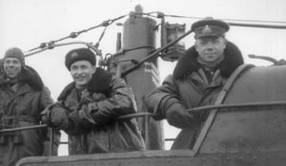Морские сражения. Александр Маринеско: битва за чистую воду1945 год. Главнокомандующий Военно-Морскими Силами СССР адмирал Кузнецов поставил Балтийскому флоту задачу: используя авиацию, торпедные катера и подводные лодки, нарушить морские коммуникации противника на пространстве от Рижского залива до Померанской бухты включительно. Немцы перекрыли советским кораблям выход в Балтику, установив рубежи противолодочной обороны. Финский залив подводники называли «Супом с клецками» — он весь был заминирован. В таких условиях приходилось действовать экипажам подлодок Балтфлота, и в их числе — С-13 под командованием Александра Маринеско — человека-легенды, споры о котором не утихают по сей день.
Смотрите в эфире:1 июня в 09:352 июня в 05:353 июня в 01:30
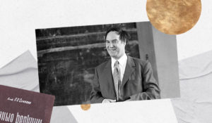Нобелевские лауреатыПознавательный цикл, посвящённый нобелевским лауреатам российского происхождения. Каждая серия рассказывает о выдающихся деятелях науки и культуры, чьи достижения получили мировое признание и самую высокую награду.
Смотрите в эфире:&quot;Великий Дау&quot;: 1 июня в 10:20, 2 июня в 06:20, 3 июня в 02:30Сверхтекучая физика Капицы: 1 июня в 14:20, 2 июня в 10:20, 3 июня в 06:25, 4 июня в 02:20Бунин: лауреат без гражданства: 1 июня в 18:20, 2 июня в 14:20, 3 июня в 10:25, 4 июня в 06:20, 5 июня в 02:20Мечников: повелитель иммунитета: 5 июня в 22:20, 6 июня в 18:20, 7 июня в 14:20Судьба человека и писателя Шолохова: 6 июня в 22:20, 7 июня в 18:20Новосёлов: &quot;сэр графен&quot;: 7 июня в 22:20
ИмператрицыПетр I пообещал маленькой дочери Елизавете, что выдаст ее замуж за Людовика XV, и она станет королевой Франции. Но все планы, в том числе договоренности с французским королем, рушатся вместе со смертью великого монарха: Петр I уходит из жизни, не успев назначить наследника. Так начинается безжалостная и беспощадная эпоха дворцовых переворотов — время интриг и борьбы за власть. Устоит ли построенная Петром империя и ее новая столица Санкт-Петербург? Какую цену придется заплатить Елизавете Петровне, младшей дочери великого монарха, чтобы занять свое место в истории? И что могут дать России женщины на престоле?
Смотрите в эфире:1 июня в 12:00, 12:35, 13:152 июня в 08:00, 08:35, 09:153 июня в 04:05, 04:45, 05:254 июня в 00:00, 00:35, 01:15
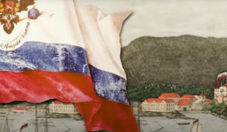Вокруг Света на «Неве» и «Надежде». Получилось!К 220-летию начала первого русского кругосветного плавания. Первое русское кругосветное плавание, великую экспедицию, составившую славу Российского флота, сейчас связывают в основном с Крузенштерном. Но их, главных, было трое. Это Иван Крузенштерн, подавший прошение в Министерство об организации кругосветного плавания; Юрий Лисянский, закупивший для кругосветного плавания в Англии корабли; Николай Резанов, убедивший императора Александра I в коммерческой выгоде кругосветного плавания. Начальником экспедиции был назначен капитан-лейтенант Крузенштерн. Обязанности между тремя руководителями были распределены неточно, и это станет причиной раздоров во время плавания, а также составит проблему для тех, кто, спустя время, возьмёт на себя труд описать её историю. Однако современные исследователи, изучив огромное количество документов, все же воссоздали полную, объективную картину выдающегося события – первого русского кругосветного плавания, которое стартовало в 1803 году. Новые факты и документы позволят многое добавить к героической, полной драматизма морской эпопее.
Смотрите в эфире:1 июня в 13:452 июня в 09:453 июня в 05:554 июня в 01:45
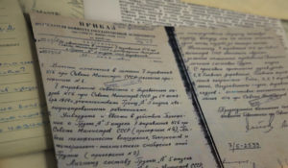Щит и меч: легенды госбезопасностиРабота органов госбезопасности не видна обычному человеку, но именно в руках их сотрудников покой наших граждан. Неизвестные подробности легендарных операций и уникальные судьбы в цикле документальных фильмов.
Смотрите в эфире:Ледяные воды Днепра: Смерш против Абвера: 1 июня в 16:00, 2 июня в 12:00, 3 июня в 08:05, 4 июня в 04:00, 5 июня в 00:00Крым-41: дело Багеровского рва: 7 июня в 20:00
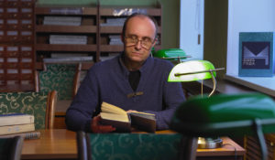Книга, изменившая нас. Два капитанаДокументальный фильм «Книга, изменившая нас. Два капитана» расскажет о вдохновляющем романе Вениамина Каверина и его читателях, которые пронесли любовь к книге сквозь десятилетия.Книгу «Два капитана» называют романом поколений. Девиз главного героя произведения Сани Григорьева «Бороться и искать, найти и не сдаваться» стал мощным призывом к действию для нескольких поколений читателей: для тысяч советских мальчишек и девчонок. Многим из них роман Вениамина Каверина помог принять самые важные в жизни решения – выбрать профессию летчика, моряка, врача или исследователя-путешественника.Вместе с героями фильма съемочная группа прошла маршрутами Сани Григорьева и Кати Татариновой в разных городах России: Пскове, Санкт-Петербурге, Архангельске, Москве, Полярном. Зрители узнают, какие реальные события из собственной жизни Вениамин Каверин зашифровал на страницах произведения, кто стал прототипами героев и почему роман, написанный более 80 лет назад, продолжает вдохновлять людей на подвиги и мечты.Проект реализуется при поддержке Президентского Фонда Культурных инициатив.
Смотрите в эфире:1 июня в 16:402 июня в 12:403 июня в 08:454 июня в 04:405 июня в 00:40
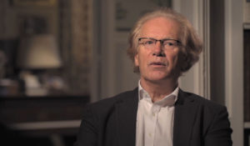Знаменитые дуэты в истории искусстваДокументальный сериал, который рассказывает о сложных отношениях между известными фигурами в истории искусства. В нём рассматриваются отношения Ван Гога и Гогена, а также Фриды Кало и Диего Риверы.
Смотрите в эфире:1 июня в 20:002 июня в 16:003 июня в 12:054 июня в 08:005 июня в 04:006 июня в 00:00
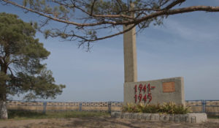День ПамятиДокументальная программа посвящена геноциду советского народа немецко-фашистскими захватчиками в годы Великой Отечественной войны на территории Ростовской области. В фильме показаны и уникальные кадры поисковых экспедиций «Без срока давности».
Смотрите в эфире:1 июня в 21:002 июня в 17:003 июня в 13:004 июня в 09:005 июня в 05:006 июня в 01:00
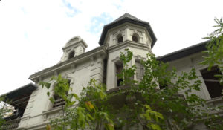Русское наследие. Южные рубежиПроект посвящен сложной судьбе памятников архитектуры Донбасса и других новых территорий, которые, вопреки попыткам переписать историю, являются неотъемлемой частью русской культуры и русского мира. Каждая серия демонстрирует наиболее значимые памятники истории и культуры новых территорий, рассказы об известных людях, чья жизнь связана с этими объектами, и о гражданском обществе, благодаря усилиям которого многие памятники удалось сохранить. Герои проекта - общественники, краеведы и волонтеры, которые даже в условиях постоянных обстрелов со стороны ВСУ, делают все, чтобы сохранить объекты культурного наследия.
Смотрите в эфире:Особняки и усадьбы новых регионов: 1 июня в 21:50, 2 июня в 17:50, 3 июня в 13:50, 4 июня в 09:50, 5 июня в 05:50, 6 июня в 01:50
Новогодняя сказка для взрослыхСамый любимый и самый вкусный советский праздник. В этой программе мы узнаем, как на смену старому Рождеству пришел коммунистический Новый год, почему Сталин реабилитировал запрещенную ёлку, которая считалась символом буржуазного прошлого, и что просили у Деда Мороза наши дедушки и бабушки.
Смотрите в эфире:1 июня в 22:052 июня в 18:053 июня в 14:104 июня в 10:055 июня в 06:056 июня в 02:05
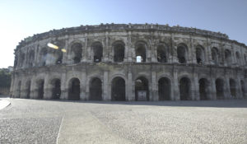Ним: музей под открытым небомРимская империя оставила после себя невероятное архитектурное наследие. Многие из её самых впечатляющих памятников можно найти на юге Франции, в таких местах, как Ним (первоначально называвшийся Немаус в честь сына Геракла). Увлекательный, беспрецедентный документальный фильм, раскрывающий тайны строительства древних памятников.
Смотрите в эфире:2 июня в 20:003 июня в 16:004 июня в 12:005 июня в 08:006 июня в 04:007 июня в 00:00
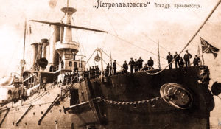Адмирал Макаров. Письмо к сынуРусско-японская война. 30 марта 1904 года в Порт-Артурской гавани от взрыва мины детонировал боезапас в носовом артиллерийском погребе броненосца «Петропавловск». Корабль затонул. Тело находившегося на его борту вице-адмирала Степана Макарова не нашли – он пропал без вести. Гениальный русский флотоводец погиб вместе с 10 штабными офицерами, 18 корабельными офицерами и 650 матросами броненосца «Петропавловск». Трагическая гибель 55-летнего вице-адмирала Макарова стала колоссальной потерей для страны. В историю он вошёл не только, как русский военно-морской деятель, герой Русско-японской войны, но океанограф, полярный исследователь, кораблестроитель, изобретатель минного транспорта, разработчик теории непотопляемости, пионер использования ледоколов. Адмирал Степан Осипович Макаров разработал русскую семафорную азбуку.Фильм «Адмирал Макаров. Письмо к сыну» расскажет малоизвестные факты героической, наполненной событиями жизни великого флотоводца России.
Смотрите в эфире:2 июня в 21:053 июня в 17:054 июня в 13:055 июня в 09:056 июня в 05:057 июня в 01:05
Сквозь времена: Александровский дворецАлександровский дворец – здание жёлтого цвета с белыми колоннами, построенное в стиле классицизма и расположенное неподалёку от Екатерининского дворца в Царском Селе. Екатерина Вторая велела построить этот палаццо для любимого внука Александра (будущего императора Александра I). Затем в нем жили разные поколения Романовых. Однако лишь Николай Второй сделал дворец своей главной резиденцией. В здании провели капитальный ремонт, и некогда классические покои стали чуть ли не первыми в России модерновыми интерьерами. После революции во дворце находились различные учреждения. В 2015 году дворец передали музею-заповеднику «Царское Село». Об истории и возрождении уникального дворца и его интерьеров рассказывает 8 серия проекта «Сквозь времена».
Смотрите в эфире:2 июня в 21:403 июня в 17:404 июня в 13:405 июня в 09:406 июня в 05:407 июня в 01:40
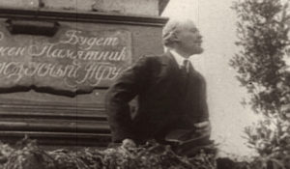Революция LIVEДокументальный цикл Владимира Чернышёва к 100-летию Февральской революции 1917 года.
Смотрите в эфире:#завашуинашусвободу. Фильм первый: 2 июня в 22:10, 3 июня в 18:10, 4 июня в 14:10, 5 июня в 10:10, 6 июня в 06:10, 7 июня в 02:10
Обыкновенная историяВ информационно-аналитической программе авторы и ведущий на примере повседневных, на протяжении сотен лет окружающих человека вещей и явлений раскрывают их историческую сущность. Зритель погружается в разные эпохи, совершая увлекательнейшее путешествие во времени и заново открывая для себя событийность привычного.
Смотрите в эфире:Отчество: 3 июня в 02:20
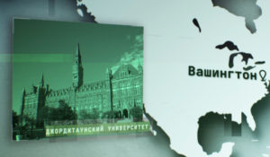Операция «Украина». Американский следВ XXI веке нацизм стал основной идеологией целого государства — Украины. Как это произошло? Во время Великой Отечественной войны этому способствовал Третий рейх, после — ЦРУ. Десятки лет с помощью американской разведки украинские националисты укреплялись и самыми зверскими методами пытались расширить своё влияние. Какие антисоветские операции готовили США на Украине? Как внедряли в стране своих агентов влияния и спонсировали русофобские образовательные программы? И что в итоге привело к государственному перевороту 2014 года и кровавой бойне на Донбассе?
Смотрите в эфире:3 июня в 22:054 июня в 18:055 июня в 14:056 июня в 10:057 июня в 06:05
Агния Барто. Найти человекаВ середине прошлого века название программы радиостанции «Маяк» «Найти человека» знали все, кто искал потерянных во время войны родственников. Можно сказать, что знала вся страна. Потому что все слушали и сопереживали. Ведь дело касалось маленьких детей, потерявшихся без документов. Некоторые были так малы, что не помнили даже своего имени. Казалось бы, надежды найти свою семью у таких детей не было. Но детский поэт Агния Львовна Барто совершила почти невозможное! Она создала на радио специальную программу и начала поиск. Не очень верила в успех, но всё же, очень на него рассчитывала. Благодаря Агнии Барто и её программе «Найти человека», воссоединилась почти тысяча семей.Фильм «Агния Барто. Найти человека» рассказывает пронзительные истории детей, нашедших свои семьи, а также о судьбе детского поэта Агнии Львовны Барто, воссоединившей родных людей, подарившей им настоящее чудо.
Смотрите в эфире:4 июня в 21:505 июня в 17:506 июня в 13:507 июня в 09:50
Посмертие Альберта БенуаВсе знают художника, историка искусств, автора «Воспоминаний» Александра Николаевича Бенуа. Но мало кто знает его старшего брата. А между тем, Альберт Николаевич Бенуа — академик, мастер акварельной живописи, человек высокой культуры, для которого искусство было превыше всего. Он не оставил воспоминаний, но фильм воссоздает жизнь художника по его мимолетным впечатлениям, рассыпанным в письмах и акварелях. Фильм снимался в Санкт-Петербурге, где герой родился и жил до 72 лет, и во Франции, где он умер в 1936 году.
Смотрите в эфире:5 июня в 20:006 июня в 16:007 июня в 12:00
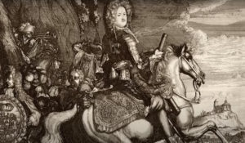Александр Меншиков. Кавалер № 7В 1825 году по указу правителя Тобольска в городе Березове было обнаружено захоронение Александра Меншикова, знаменитого сподвижника Петра I. Свидетели утверждали, что когда открыли гроб, его останки были невероятно хорошо сохранившимися. Князь выглядел так, будто его только что положили в могилу, а не сто лет назад. Местные жители долго вспоминали об этом событии, но затем как по волшебству могила и останки исчезли. Этот случай стал легендой, окутывающей жизнь Александра Даниловича Меншикова. Среди разных историй есть устойчивая легенда о его простом происхождении, сказание о его неграмотности и о его своенравности в отношениях с женщинами. Однако существует множество документов, позволяющих восстановить настоящую историю удивительного человека, которого сам царь Петр называл «Кавалер №7». Это прозвище имело свою историю, так как сам Император Петр Алексеевич был «Кавалер №6». Оба были награждены высшим орденом Российской империи – орденом Андрея Первозванного.
Смотрите в эфире:5 июня в 20:556 июня в 16:557 июня в 12:55
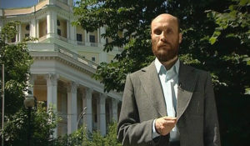Семь дней историиВ программе «Семь дней истории» историки, специалисты по определенной исторической тематике рассказывают о конкретном историческом отрезке времени, ярком событии или явлении, произошедшем в это время.
Смотрите в эфире:5 июня в 21:256 июня в 17:257 июня в 13:25, 22:15
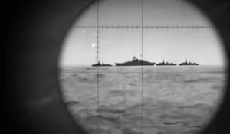Морские сражения. Григорий Щедрин. Огненная кругосветкаЛето 1942 года. Военно-морские силы Германии, Кригсмарине, постоянно атакуют советские корабли и конвои союзников на коммуникациях от Мурманска до Новой земли. Уничтожают десятки транспортов с танками, самолетами, боеприпасами и медикаментами для Красной армии. Советский Северный флот в тот период не обладал достаточной мощью, чтобы эффективно противостоять нападениям противника, поэтому в конце сентября 1942 года Нарком ВМФ Николай Кузнецов отдал приказ задействовать шесть подлодок с Тихоокеанского флота. В число этих лодок вошла и С-56 Григория Щедрина - выдающегося героя-подводника. Но такого длительного перехода в истории подводного флота еще не бывало. Осуществить подобный поход крайне сложно даже в мирное время, а тем более сейчас, когда везде действуют Кригсмарине и их союзники-японцы.Как экипажам подлодок Тихоокеанского флота удалось преодолеть долгий, неизвестный маршрут фактически под прицелом противника? Почему в северных морях немецкие подлодки устроили настоящую охоту именно за субмариной С-56?
Смотрите в эфире:5 июня в 21:356 июня в 17:357 июня в 13:35
Мятеж1921-й год. Лиза Журавлёва задержана ЧК по обвинению в организации Ярославского мятежа. Следователь Воронов понимает, что ради спасения маленького сына Лиза расскажет всё. Её показания, по сути, оказываются историей любви на фоне Первой мировой, революции, гражданской войны. Историческая мясорубка перемалывает любовь Лизы к бедному курсанту Сычёву, а её ненависть к распущенному капитану Крушевскому, за которого её силой отдали замуж, полностью меняет отношения между героями. Рассказ Лизы заставляет Воронова переосмыслить свои представления о революции и справедливости.
Смотрите в эфире:6 июня в 20:00, 20:557 июня в 16:00, 16:55
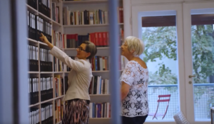Я найду тебя, отецФильм рассказывает историю гражданки Австрии Элеоноры Дюпуи, которая почти тридцать лет ищет в России семью своего отца — красноармейца. Её родители повстречались в Нижней Австрии в 1945 году, и Элеонора никогда не была знакома со своим отцом.
Смотрите в эфире:7 июня в 20:45
Контакты:

Пресс-служба «Ред Медиа»
Аделина Соколова
Тел.: +7 (495) 777-49-94 доб. 734
Тел. моб.: +7 (927) 482-96-10
E-mail: SokolovaAR@red-media.ru
Больше новостей на наших страницах в ВК, ОК и Telegram.

Информация о телеканале:

365 дней ТВ. Исторический канал. Живой учебник мировой и российской истории. Проекты телеканала предлагают зрителю максимально объективный взгляд на исторические события, рассматривая различные точки зрения и раскрывая новые факты. Производится компанией «Ред Медиа». www.365days.ru
РЕД МЕДИА. Ведущая российская телевизионная компания по производству и дистрибуции тематических телеканалов для кабельного и спутникового вещания. Входит в состав «Газпром-Медиа Холдинга». Компания представляет дистрибуцию 47 тематических телеканалов форматов SD и HD, включая 18 телеканалов собственного производства. Телеканалы «Ред Медиа» являются лауреатами международных и российских премий, вещают в 980 городах на территории 43 стран мира и обеспечивают потребности зрительской аудитории во всех основных телевизионных жанрах: кино, спорт, развлечения, познание, музыка, стиль жизни, хобби, детские. www.red-media.ru

